ciciguo1
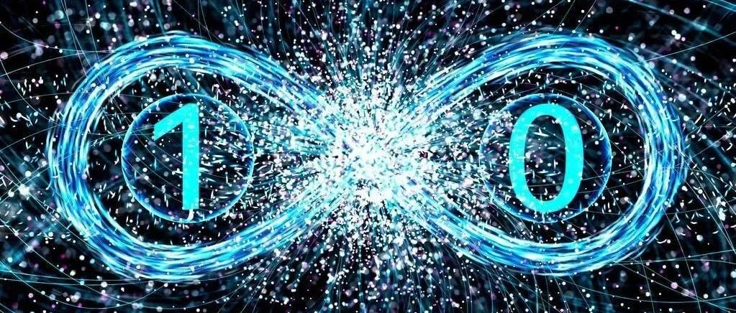

从量子力学、易经数理到中国道学
原创 ciciguo1 韩氏神针

量子力学从微观粒子的角度证明了物质的虚无，深入了解它，可能会颠覆你对宏观世界、对时间和空间甚至哲学的理解，易经则在天地宇宙的宏观角度证明了物质的虚无，深入了解它，可能会颠覆你对宏观世界、对时间和空间甚至哲学的理解；在高等物理领域数学模型的建立是非常重要的，应该说天下没有什么事情是不能用数学来说明的，如果有，是因为认识水平不够，因此我们可以把周易看成是圣人建立的数学模型，用来模拟天地运行。
量子力学是描述物质微观世界结构、运动与变化规律的物理科学。它是20世纪人类文明发展的一个重大飞跃，量子力学的发现引发了一系列划时代的科学发现与技术发明，对人类社会的进步做出重要贡献。
量子力学告诉我们，微观粒子具有波粒二象性，物质也是波的一种表现，波是能量的体现。
物质的粒子性由能量E 和动量p 刻划，波的特征则由电磁波频率γ 和其波长λ 表达，这两组物理量的比例因子由普朗克常数h（h=6.626*10^（-34）J•s） 所联系。
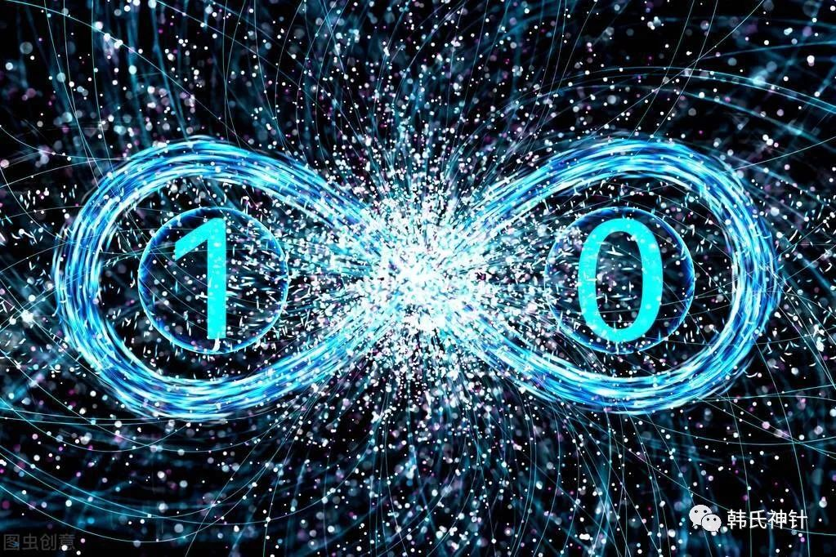
光子二元量子物理概念
量子力学告诉我们，由多个粒子组成的系统的状态，无法被分离为其组成的单个粒子的状态。
一个由多个粒子组成的系统的状态，无法被分离为其组成的单个粒子的状态，在这种情况下，单个粒子的状态被称为是纠缠状态。纠缠的粒子有惊人的特性，这些特性违背一般的直觉。比如说，对一个粒子的测量，可以导致整个系统的波包立刻塌缩，因此也影响到另一个、遥远的、与被测量的粒子纠缠的粒子。
量子力学告诉我们，在量子的尺度上，能量不是连续的，而是一份份的。
普朗克发现，自然界能量的发射和吸收必须遵循一次至少要传输一个确定的量，或者是这个量的整数倍，不可能是这个量的1/2，更不可能无限地细分下去。在两个最小能量的数值之间，是能量的禁区。
普朗克把这个基本量叫做“能量子”，又称“量子”。量子就是自然界能量的最小单位，一切能量的传输，都只能是量子的整数倍，它可能是一个量子、两个量子，但绝对不会出现传输1/2个量子这种情况。
这个假设摧毁了牛顿建立的经典物理学大厦，彻底改变了自古以来人们对世界最根本的认识。以至于后来另一位量子力学的奠基人玻尔说：“谁要是不为量子力学感到困惑，那他一定没有理解量子力学。”
这个认识的了不起是因为他和有史以来的一切物理学家的观念截然相反。自从伽利略和牛顿用数学规则驯服了大自然之后，一切自然的过程都被当成是连续不断的。时间是连续不断的，温度是连续不断的，能量是连续不断的，行程是连续不断的。
自从量子力学诞生后，越来越多的学者认识到，空间不一定能够这样无限分割下去。量子效应使得空间和时间的连续性丧失了，空间能够连续无限地分割并不能够成立。量子力学告诉我们，“无限分割”的概念是一种数学上的理想，而我们的世界所遵循的自然规则是不连续的。
普朗克长度：1.6*10^35米。这个非常小的数是长度的最小“量子”，空间不会有比这更小的长度单位；
普朗克时间：光走过一个普朗克长度要用的时间，既：1.6*10^-35÷c^2 = 5.4*10^-44秒，没有比这更短的时间存在。
“时间和空间不一定可以无限分割下去”这个思想非常难以置信，有的人甚至理解为我们的时空中有很多空隙，这些空隙中可能存在着另一个平行宇宙。
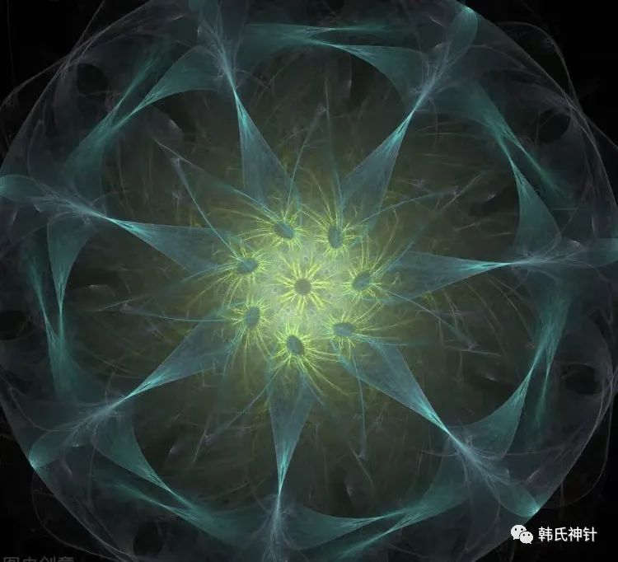
原子核抽象表示
量子力学的结论很科幻，但是中国古代的易经、道学早就得出了类似的结论，只是被很多人批判为朴素的唯物论，认为是古人对宇宙万物很原始的认识，我们对比一下量子力学，中国古代的大道原始吗？
我们来对比一下量子力学和中国中国道学的结论：
量子力学告诉我们，微观粒子具有波粒二象性，物质也是波的一种表现，波是能量的体现；
中国文化中的太虚之气，是物质的还是非物质的？道德经曰：道生一，一生二，二生三，三生万物。在量子力学中，万物是由元素构成，元素是由基本粒子构成，基本粒子具有波粒二象性，基本粒子由能量组成，通俗说就是物质由能量组成，物质也可以转化为能量，能量可以组成物质；中国道是反过来讲的，大道是虚无的，就是量子力学的能量，虚无生阴阳，就是量子力学的能量组成波粒二象性的基本粒子，二生三，也就是基本粒子生成元素，三生万物，也就是元素生成万物。完美统一！
量子力学告诉我们，由多个粒子组成的系统的状态，无法被分离为其组成的单个粒子的状态。
中国文化建立在整体观方法论和形象整体思维之上的，是讲究天人合一的，是尚中合和的，它告诉我们天地人是统一的。易经数理告诉我们要把握数的中，至少与前后左右的四个数字相关联，就像洛书那样，数是互相联系不可分离的。在易经数理上，一个数组具有统一性，如果拆解，就不具有统一性的意义，如我们在“数理解周易乘马班如”一文中演数，3的运动是3,6,9,12,15…..这是一个统一的数组，都具有三的性质，是纠缠在一起的，如果拆解后观测它，比如观测到6，那么6本身具有的特点是6的特点，与3并不具有天然的统一性；
量子力学告诉我们，在量子的尺度上，能量不是连续的，而是一份份的。
在易经数理中，数是从物质运动的过程中抽出象，一般还是多次抽象，赋予数以象的意义，所以中国文化的数是不连续的，是自然数。很多人觉得这是中国数理的缺点，用量子力学来对比，反而觉得这个是一个更高层级的数学，当今最前沿的离散数学的数也是不连续的，这并不妨碍离散数学的前沿和伟大。
最后我们不能不感叹，中国大道蕴含的思想太伟大了、太前沿了。虽然已过几千年，但我们不得不说，中国大道并没有远去，它仍然在深刻地影响着世界。

预览时标签不可点
微信扫一扫
关注该公众号
知道了
微信扫一扫
使用小程序

取消 允许

取消 允许
×
分析
： ， ， ， ， ， ， ， ， ， ， ， ， 。 视频 小程序 赞 ，轻点两下取消赞 在看 ，轻点两下取消在看 分享 留言 收藏 听过

